Лабораторная работа №13

Настройка NFS

Беличева Дарья Михайловна

Содержание

# 1 Цель работы

Приобрести навыки настройки сервера NFS для удалённого доступа к ресурсам.

# 2 Задание

1. Установить и настроить сервер NFSv4.
2. Подмонтировать удалённый ресурс на клиенте.
3. Подключить каталог с контентом веб-сервера к дереву NFS.
4. Подключить каталог для удалённой работы вашего пользователя к дереву NFS.
5. Написать скрипты для Vagrant, фиксирующие действия по установке и настройке сервера NFSv4 во внутреннем окружении виртуальных машин server и client. Соответствующим образом внести изменения в Vagrantfile.

# 3 Выполнение лабораторной работы

## 3.1 Настройка сервера NFSv4

На сервере установим необходимое программное обеспечение: dnf -y install nfs-utils

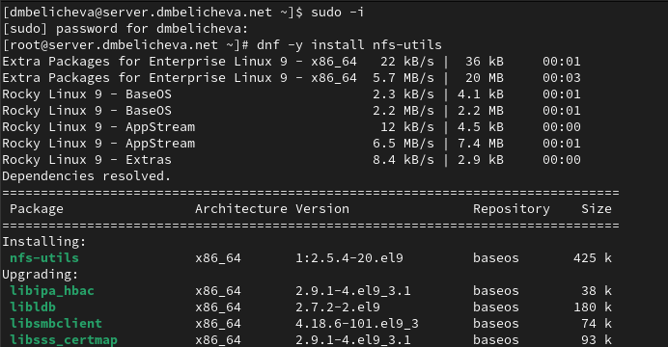

Установка пакетов

На сервере создадим каталог, который предполагается сделать доступным всем пользователям сети (корень дерева NFS): mkdir -p /srv/nfs

В файле /etc/exports пропишем подключаемый через NFS общий каталог с доступом только на чтение: /srv/nfs *(ro)

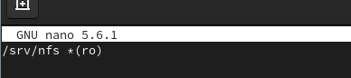

Редактирование файла

Для общего каталога зададим контекст безопасности NFS: semanage fcontext -a -t nfs_t "/srv/nfs(/.*)?"

Применим изменённую настройку SELinux к файловой системе: restorecon -vR /srv/nfs

Запустим сервер NFS:

systemctl start nfs-server.service  
systemctl enable nfs-server.service

Настроим межсетевой экран для работы сервера NFS:

firewall-cmd --add-service=nfs  
firewall-cmd --add-service=nfs --permanent  
firewall-cmd --reload

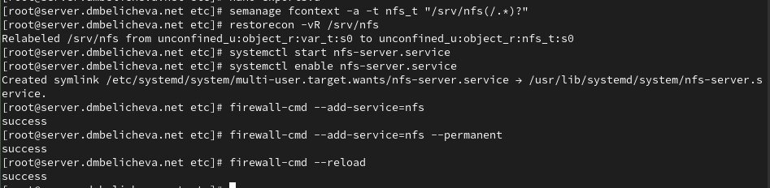

Настройка межсетевого экрана

На клиенте установим необходимое для работы NFS программное обеспечение: dnf -y install nfs-utils

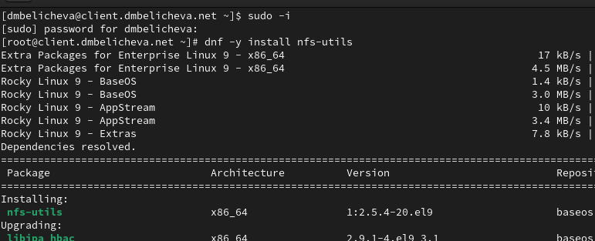

Установка пакетов

На клиенте попробуем посмотреть имеющиеся подмонтированные удалённые ресурсы (вместо user укажите свой логин):

showmount -e server.dmbelicheva.net

Просмотр подмонтированных удаленных ресурсов

Просмотр подмонтированных удаленных ресурсов

Попробуем на сервере остановить сервис межсетевого экрана: systemctl stop firewalld.service

Затем на клиенте вновь попробуем подключиться к удалённо смонтированному ресурсу: showmount -e server.dmbelicheva.net

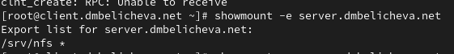

Подключение к удаленно смонтированному ресурсу

На сервере запустим сервис межсетевого экрана systemctl start firewalld

На сервере посмотрим, какие службы задействованы при удалённом монтировании:

lsof | grep TCP  
lsof | grep UDP

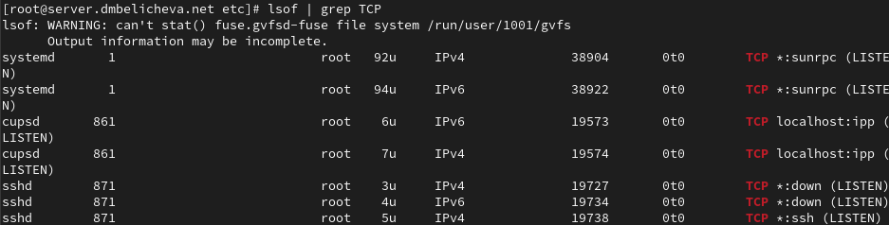

Задействованные службы при удаленном монтировании по протоколу TCP

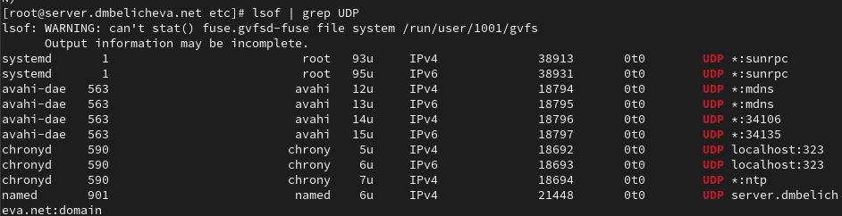

Задействованные службы при удаленном монтировании по протоколу UDP

Добавим службы rpc-bind и mountd в настройки межсетевого экрана на сервере:

firewall-cmd --get-services  
firewall-cmd --add-service=mountd --add-service=rpc-bind  
firewall-cmd --add-service=mountd --add-service=rpc-bind --permanent  
firewall-cmd --reload

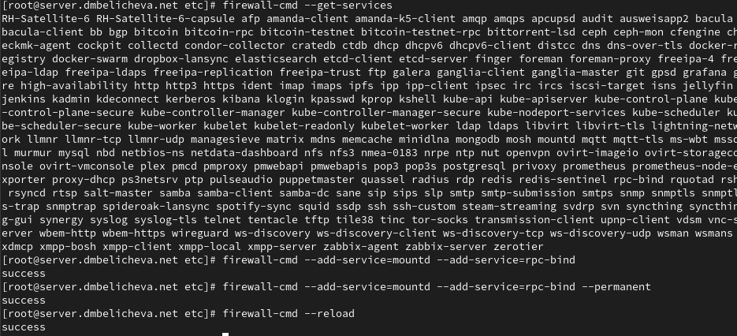

Настройка межсетевого экрана на сервере

На клиенте проверим подключение удалённого ресурса: showmount -e server.dmbelicheva.net

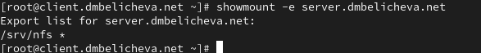

Подключение к удаленно смонтированному ресурсу

## 3.2 Монтирование NFS на клиенте

На клиенте создадим каталог, в который будет монтироваться удалённый ресурс, и подмонтируем дерево NFS:

mkdir -p /mnt/nfs  
mount server.dmbelicheva.net:/srv/nfs /mnt/nfs

Проверим, что общий ресурс NFS подключён правильно: mount

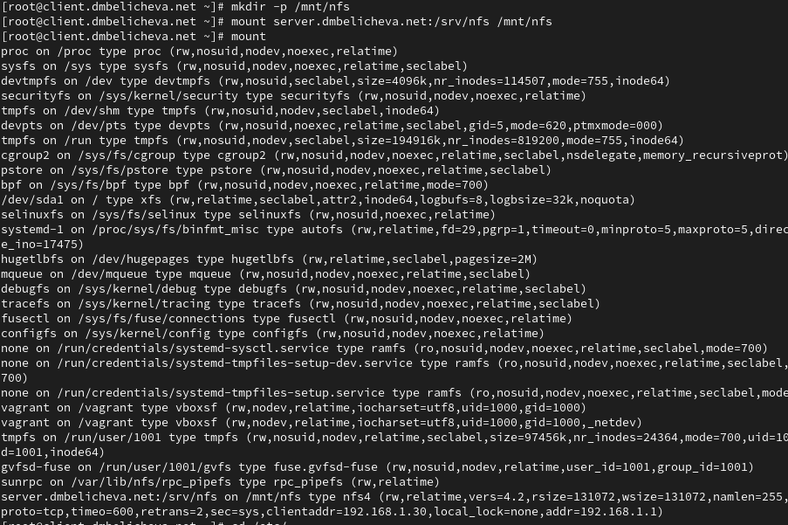

Монтирование NFS на клиенте

На клиенте в конце файла /etc/fstab добавим следующую запись: server.dmbelicheva.net:/srv/nfs /mnt/nfs nfs _netdev 0 0

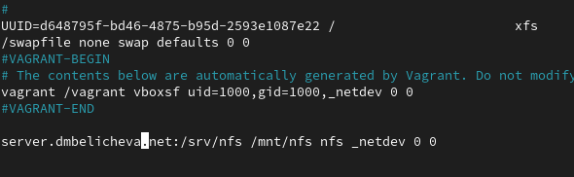

Редактирование файла

На клиенте проверим наличие автоматического монтирования удалённых ресурсов при запуске операционной системы: systemctl status remote-fs.target

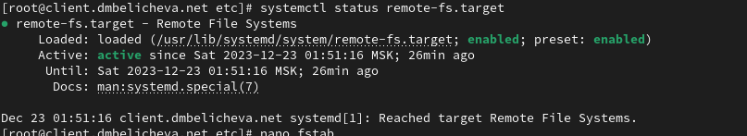

Проверка наличия автоматического монтирования удалённых ресурсов

Перезапустим клиент и убедимся, что удалённый ресурс подключается автоматически.

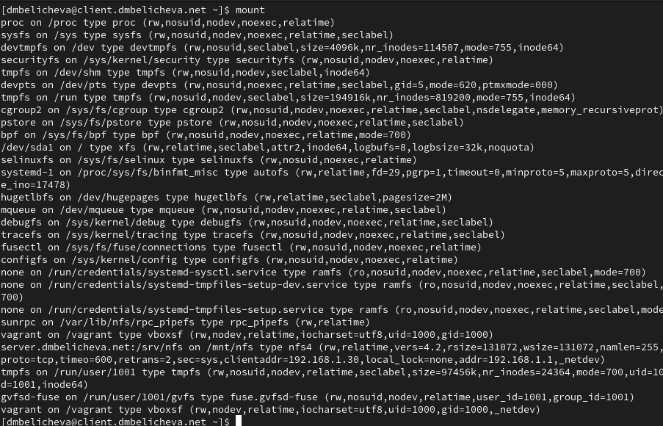

Проверка

## 3.3 Подключение каталогов к дереву NFS

На сервере создадим общий каталог, в который затем будет подмонтирован каталог с контентом веб-сервера: mkdir -p /srv/nfs/www

Подмонтируем каталог web-сервера: mount -o bind /var/www/ /srv/nfs/www/

На сервере проверим, что отображается в каталоге /srv/nfs.

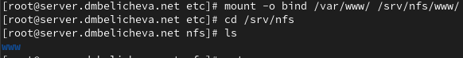

Содержимое каталога

На клиенте посмотрим, что отображается в каталоге /mnt/nfs.

Содержимое каталога

Содержимое каталога

На сервере в файле /etc/exports добавим экспорт каталога веб-сервера с удалённого ресурса: /srv/nfs/www 192.168.0.0/16(rw)

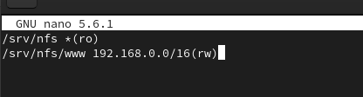

Редактирование файла

Экспортируем все каталоги, упомянутые в файле /etc/exports: exportfs -r

Проверим на клиенте каталог /mnt/nfs.

Содержимое каталога

Содержимое каталога

На сервере в конце файла /etc/fstab добавим следующую запись: /var/www /srv/nfs/www none bind 0 0

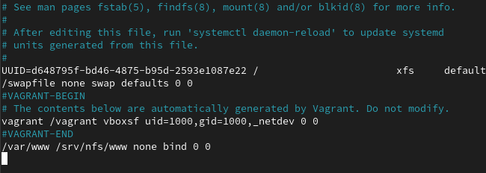

Редактирование файла

Повторно экспортируем каталоги, указанные в файле /etc/exports: exportfs -r

На клиенте проверим каталог /mnt/nfs.

Содержимое каталога

Содержимое каталога

## 3.4 Подключение каталогов для работы пользователей

На сервере под пользователем dmbelicheva в его домашнем каталоге создадим каталог common с полными правами доступа только для этого пользователя, а в нём файл dmbelicheva@server.txt:

mkdir -p -m 700 ~/common  
cd ~/common  
touch dmbelicheva@server.txt

На сервере создадим общий каталог для работы пользователя dmbelicheva по сети: mkdir -p /srv/nfs/home/user

Подмонтируем каталог common пользователя dmbelicheva в NFS: mount -o bind /home/user/common /srv/nfs/home/user

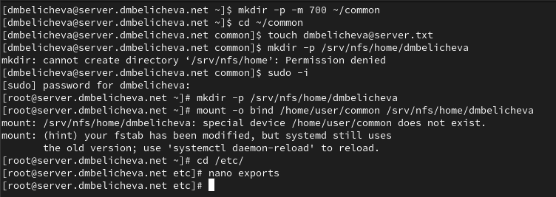

Подключение каталогов для работы пользователей

Подключим каталог пользователя в файле /etc/exports, прописав в нём (вместо user укажите свой логин): /srv/nfs/home/user 192.168.0.0/16(rw)

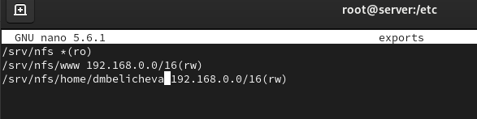

Редактирование файла

Внесем изменения в файл /etc/fstab (вместо user укажите свой логин): /home/user/common /srv/nfs/home/user none bind 0 0

Повторно экспортируем каталоги: exportfs -r

На клиенте проверим каталог /mnt/nfs.

Проверка содержимого каталога

Проверка содержимого каталога

На клиенте под пользователем user перейдем в каталог /mnt/nfs/home/user и попробуем создать в нём файл user@client.txt и внести в него какие-либо изменения:

cd /mnt/nfs/home/user  
touch user@client.txt

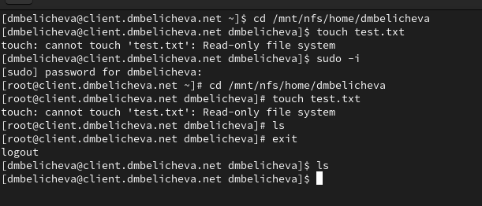

Создание файла

Безуспешно.

Попробуем это проделать под пользователем root.

Безуспешно.

На сервере посмотрим, появились ли изменения в каталоге пользователя /home/user/common.

Не появились, все тщетно.

## 3.5 Внесение изменений в настройки внутреннего окружения виртуальных машин

На виртуальной машине server перейдем в каталог для внесения изменений в настройки внутреннего окружения /vagrant/provision/server/, создадим в нём каталог nfs, в который поместим в соответствующие подкаталоги конфигурационные файлы:

cd /vagrant/provision/server  
mkdir -p /vagrant/provision/server/nfs/etc  
cp -R /etc/exports /vagrant/provision/server/nfs/etc/

В каталоге /vagrant/provision/server создадим исполняемый файл nfs.sh:

cd /vagrant/provision/server  
touch nfs.sh  
chmod +x nfs.sh

Открыв его на редактирование, пропишем в нём следующий скрипт:

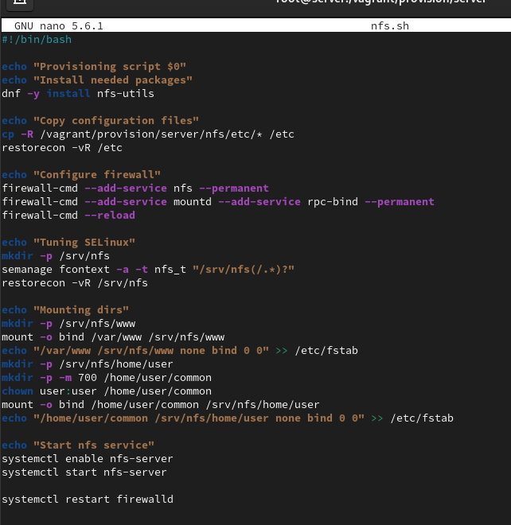

Редактирование файла

На виртуальной машине client перейдем в каталог для внесения изменений в настройки внутреннего окружения /vagrant/provision/client/: cd /vagrant/provision/client

В каталоге /vagrant/provision/client создадим исполняемый файл nfs.sh:

cd /vagrant/provision/client  
touch nfs.sh  
chmod +x nfs.sh

Открыв его на редактирование, пропишем в нём следующий скрипт:

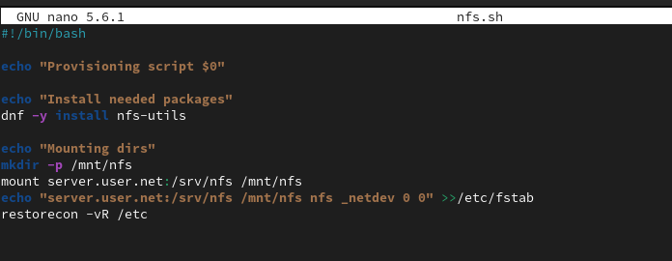

Редактирование файла

Для отработки созданных скриптов во время загрузки виртуальных машин server и client в конфигурационном файле Vagrantfile необходимо добавить в соответствующих разделах конфигураций для сервера и клиента:

server.vm.provision "server nfs",  
 type: "shell",  
 preserve_order: true,  
 path: "provision/server/nfs.sh"

client.vm.provision "client nfs",  
 type: "shell",  
 preserve_order: true,  
 path: "provision/client/nfs.sh"

# 4 Выводы

В процессе выполнения данной лабораторной работы я приобрела навыки настройки сервера NFS для удалённого доступа к ресурсам.